*Трофимович Тимофей Александрович*

**«ИЗУЧЕНИЕ ФОТОМЕТРИИ»**

*Государственное учреждение образования “Гимназия № 2 г. Солигорска»,*

*223710, г. Солигорск, ул. Богомолова 22 А, Беларусь;*

*e-mail:sol_gimn2@mail.ru*

*Научный руководитель Шубин Анатолий Николаевич, учитель физики*

Курс физики “Фотометрия” не изучается в курсе физики школьной программы.

Один раз на уроке я посмотрел на таблицу “Международная система СИ” и увидел там силу света, измеряемую в канделах. Я заинтересовался этим и спросил у учителя физики: «Что это за величина»? Тогда учитель предложил мне провести исследовательскую работу и углубленно изучить эту тему.

***Цель:*** изучить теоретический материал курса физики «Фотометрия», провести исследования различных источников света и определить их фотометрические параметры, определить экономическую эффективность этих источников света, сравнить параметры этих ламп с санитарными нормами, определить удобства работы при освещении данными лампами, создать индикатор освещенности.

***Гипотеза.*** Энергосберегающие и светодиодные лампы экономически выгоднее ламп накаливания, а лампы накаливания более соответствуют санитарным нормам освещенности.

В последнее время все чаще стали использовать светодиодные и энергосберегающие лампы, на упаковках которых указан световой поток данной лампы, на который большинство покупателей совершенно не обращают внимания, так как не знают, что такое люмен. Мы решили проверить, действительно ли эти лампы лучше ламп накаливания соответствующих световых потоков и дать санитарные и экономические характеристики различным источникам света, которые используют в быту и в учебных заведениях [1].

Результаты исследования могут быть полезны в выборе источников света для учебных заведений и для освещения учебного стола ученика дома, а также использование световых потоков источников света для получения дополнительной электрической энергии.

Фотометрия - раздел оптики, связанный с измерением энергии, переносимой световой волной, или с измерением величин, связанных с энергией электромагнитных волн оптического диапазона. Все приемники оптического излучения можно разделить на два основных класса:

а) широкополосные или неселективные, в основе работы которых лежит тепловое действие света (термоэлементы, болометры). Для них разработана система энергетическиххарактеристик светового потока.

б) селективные, работа которых основана на фотоэлектрическом и фотохимическом действии света (глаз человека, фотоэлементы) для которых вводится система световыхвеличин и единиц. Энергетические и световые величины взаимосвязаны.

1. Сила света *J*. Основная фотометрическая величина в системе СИ – сила света источника, измеряемая в канделах (кд). Кандела – это сила света, испускаемого с 1/60 см2 поверхности эталонного источника в направлении нормали. В качестве эталонного источника принято излучение абсолютно черного тела при температуре затвердевания чистой платины.



2. Световой поток. Определяется как произведение силы света источника на величину телесного угла, в котором распространяется излучение:



$$dФ=JdΩ$$

За единицу светового потока принимают *люмен* (лм) – световой поток от точечного источника силой света 1 кд, распространяющийся в пределах телесного угла 1 ср [2].

3. Освещенность. Физическая величина, равная световому потоку, приходящему на единицу площади освещаемой поверхности:

*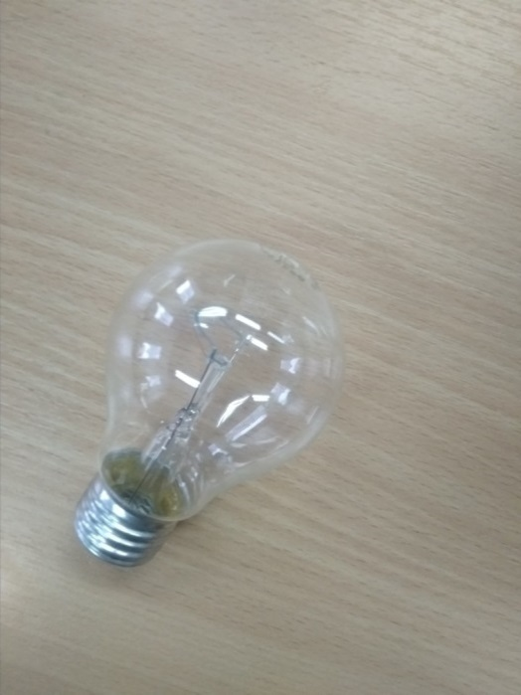 $E=\frac{dФ}{dσ}$*

Освещенность измеряется в *люксах* (лк): 1 лк =1 лм/ $м^{2}$.

Освещенность площадки *d,* создаваемую точечным источником (т.е. таким источником, размеры которого малы по сравнению с расстоянием до точки наблюдения), можно представить следующим образом (рис. 1):

$$E=\frac{dФ}{dσ}=\frac{JdΩ}{dσ}=\frac{J\cos{i}}{R^{2}}$$

Рис.1: Лампа накаливания

Определение энергосберегающего эффекта.



Цель опыта: Определить энергию электрического тока за одинаковый промежуток времени работы лампы накаливания, энергосберегающей лампы и светодиодной лампы соответствующих мощностей.

Оборудование: лампа накаливания, энергосберегающая лампа, светодиодная лампа, электросчетчик, часы.



При выключенных всех электроприборах, потребляющих электроэнергию, мы поочередно включали лампу накаливания, энергосберегающую лампу и светодиодную лампы соответствующих мощностей на 60 минут, вычисляли расход электроэнергии каждой лампы и стоимость электроэнергии, расходуемой данной лампой в копейках. Результаты занесем в таблицу 1.

**Таблица 1: «Расход электроэнергии лампой»**

|  |  |  |  |  |  |  |  |
| --- | --- | --- | --- | --- | --- | --- | --- |
| № | Наименование | Мощность:  P, Вт | Время  работы:  t, с | Начальные показания счетчика: ${ Q}_{0}$ ,кВт*ч | Конечные показания счетчика: $Q_{1}$ , кВт*ч | Расход электроэнергии лампой:  A, кВт*ч | Стоимость,  копейки |
| 1 | Лампа накаливания | 60 | 3600 | 29538,114 | 29538,177 | 0,063 | 0,9 |
| 2 | Энергосберегающая лампа | 13 | 3600 | 29538,177 | 29538,191 | 0,014 | 0,2 |
| 3 | Светодиодная лампа | 6 | 3600 | 29538,191 | 29538,196 | 0,005 | 0,07 |

Наибольший расход электроэнергии у лампы накаливания, а наименьший­­­­­ – у светодиодной. Расход электроэнергии лампой накаливания в 4,5 раза больше, чем у энергосберегающей и в 13 раз больше, чем у светодиодной. Соответственно самая экономически выгодная - светодиодная лампа, а самая невыгодная – накаливания, т.к. стоимость расходуемой электроэнергии у лампы накаливания значительно больше, чем у светодиодной и энергосберегающей. Т.к., мощность определяется по формуле $P=\frac{A }{t}$, то работа электрического тока определяется по формуле $A=P*t$. Т.о., лампа накаливания использует $A_{1}$ = 0,063 кВт*ч*1000 Вт*3600 с = 226800 Дж, энергосберегающая лампа - $A_{2}=0,014 кВт*1000 Вт*3600 с=50400Дж$, светодиодная лампа - $A_{3}$ =0.005 кВт*1000 Вт*3600 с=18000 Дж. Если бы лампа накаливания была бы мощностью 6 Вт, как светодиодная, то она бы использовала 22680 Дж, а энергосберегающая – 23226 Дж. Следовательно, энергосберегающая лампа на первый взгляд не такая уж и сберегающая. На самом деле лампа накаливания мощностью 6 Вт не дает должный световой поток и освещённость. Поэтому из вышеназванных соответствующих ламп наиболее энергетически выгодная - светодиодная.

Я также решил рассчитать какое кол-во часов работы каждой лампы мы получим за 1 рубль и какова будет стоимость горения 1 часа каждой лампы. Исходя из данных интернета стоимость лампы накаливания мощностью 60 Вт 1 рубль, энергосберегающей лампы (13 Вт) – 4,5 рубля, светодиодной лампы (6Вт) – 4,5 рубля. Согласно данным интернета средняя продолжительность работы лампы накаливания составляет 1000 часов, энергосберегающей лампы – 15000 часов, светодиодных – 30000 часов. Результаты опыта я занес в таблицу 2:

**Таблица 2: Определение экономической эффективности ламп.**

|  |  |  |  |  |  |
| --- | --- | --- | --- | --- | --- |
| # | Наименование | Цена лампы,  рубли | Продолжительность работы лампы,  часы | Кол-во часов работы, полученное за 1 рубль , N | Стоимость горения  1 часа каждой лампы, коп |
| 1 | Лампа накаливания | 1 | 1000 | 1000 | 0,1 |
| 2 | Энергосберегающая лампа | 4,5 | 15000 | 3333 | 0,03 |
| 3 | Светодиодная лампа | 4,5 | 30000 | 6666 | 0,015 |

Определение электрического напряжения, силы тока и мощности электрической цепи, получаемой от световых потоков ламп различной модификации.

**Цель опыта:** определить электрическое напряжение, силы тока и мощности электрической цепи, получаемой от световых потоков ламп различной модификации, определить тип соединения солнечных батарей, который является наиболее выгодным.

**Оборудование:** лампа накаливания, энергосберегающая лампа, светодиодная лампа, солнечные батареи, миллиамперметр, вольтметр.

Сначала мы брали 1 солнечную батарею, подключали к ней лампочку, миллиамперметр и вольтметр и ставили эту электрическую цепь на разных расстояниях от лампы.

**Схема электрической цепи:**

Результаты опыта занесём в таблицы 2-4:

**Таблица 2:** «Лампа накаливания, световой поток падает на 1 солнечную батарею»

|  |  |  |  |  |
| --- | --- | --- | --- | --- |
| № | Расстояние:  L, м | Сила тока:  I, мA | Напряжение  V, В | Мощность  P, мВт |
| 1 | 1 | 0,4 | 0,4 | 0,16 |
| 2 | 0,5 | 1,2 | 0,5 | 0,6 |
| 3 | 0,25 | 1,6 | 0,6 | 0,96 |

**Таблица 3:** «Энергосберегающая лампа , световой поток падает на 1 солнечную батарею»

|  |  |  |  |  |
| --- | --- | --- | --- | --- |
| № | Расстояние:  L, м | Сила тока:  I, мA | Напряжение  V, В | Мощность  P, мВт |
| 1 | 1 | 0,1 | 0,15 | 0,015 |
| 2 | 0,5 | 0,2 | 0,2 | 0,04 |
| 3 | 0,25 | 0,25 | 0,25 | 0,0625 |

**Таблица 4:** «Светодиодная лампа, световой поток падает на 1 солнечную батарею»

|  |  |  |  |  |
| --- | --- | --- | --- | --- |
| № | Расстояние:  L, м | Сила тока:  I, мA | Напряжение  V, В | Мощность  P, мВт |
| 1 | 1 | 0,05 | 0,05 | 0,0025 |
| 2 | 0,5 | 0,1 | 0,1 | 0,01 |
| 3 | 0,25 | 0,15 | 0,15 | 0,0225 |

Потом мы взяли 2 солнечные батареи, соединенные последовательно, подключали к ним лампочку, миллиамперметр и вольтметр и ставили эту электрическую цепь на разных расстояниях от лампы.

**Схема электрической цепи:**

Результаты опыта занесем в таблицы 5-7:

**Таблица 5:** «Лампа накаливания, световой поток падает на 2 батареи, соединенные по следовательно»

|  |  |  |  |  |
| --- | --- | --- | --- | --- |
| № | Расстояние:  L, м | Сила тока:  I, мA | Напряжение  V, В | Мощность  P, мВт |
| 1 | 1 | 0,45 | 0,45 | 0,2025 |
| 2 | 0,5 | 1,9 | 0,6 | 1,14 |
| 3 | 0,25 | 3,3 | 0,8 | 2,64 |

**Таблица 6:** «Энергосберегающая лампа, световой поток падает на 2 батареи, соединенные последовательно»

|  |  |  |  |  |
| --- | --- | --- | --- | --- |
| № | Расстояние:  L, м | Сила тока:  I, мA | Напряжение  V, В | Мощность  P, мВт |
| 1 | 1 | 0,1 | 0,1 | 0,01 |
| 2 | 0,5 | 0,15 | 0,15 | 0,0225 |
| 3 | 0,25 | 0,2 | 0,2 | 0,04 |

**Таблица 7:** «Светодиодная лампа, световой поток падает на 2 батареи, соединенные последовательно»

|  |  |  |  |  |
| --- | --- | --- | --- | --- |
| № | Расстояние:  L, м | Сила тока:  I, мA | Напряжение  V, В | Мощность  P, мВт |
| 1 | 1 | 0,1 | 0,1 | 0,01 |
| 2 | 0,5 | 0,15 | 0,15 | 0,0225 |
| 3 | 0,25 | 0,2 | 0,2 | 0,04 |

Затем мы взяли 2 солнечные батареи, соединенные параллельно, подключали к ним лампочку, миллиамперметр и вольтметр и ставили эту электрическую цепь на разных расстояниях от лампы.

**Схема электрической цепи:**

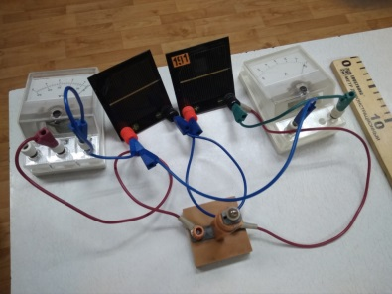Результаты опыта занесем в таблицы 8-10:

**Таблица 8:** «Лампа накаливания, световой поток падает на 2 батареи, соединенные параллельно»

|  |  |  |  |  |
| --- | --- | --- | --- | --- |
| № | Расстояние:  L, м | Сила тока:  I, мA | Напряжение  V, В | Мощность  P, мВт |
| 1 | 1 | 0,05 | 0,2 | 0,01 |
| 2 | 0,5 | 0,2 | 0,3 | 0,06 |
| 3 | 0,25 | 0,8 | 0,4 | 0,32 |

Рис.2:Показания миллиамперметра в одном из экспериментов.

**Таблица 9:** «Энергосберегающая лампа, световой поток падает на 2 батареи, соединенные параллельно»

|  |  |  |  |  |
| --- | --- | --- | --- | --- |
| № | Расстояние:  L, м | Сила тока:  I, мA | Напряжение  V, В | Мощность  P, мВт |
| 1 | 1 | 0,05 | 0,15 | 0,0075 |
| 2 | 0,5 | 0,1 | 0,15 | 0,015 |
| 3 | 0,25 | 0,15 | 0,2 | 0,02 |

**Таблица 10:** «Светодиодная лампа, световой поток падает на 2 батареи, соединенные параллельно»

|  |  |  |  |  |
| --- | --- | --- | --- | --- |
| № | Расстояние:  L, м | Сила тока:  I, мA | Напряжение  V, В | Мощность  P, мВт |
| 1 | 1 | 0,025 | 0,025 | 0,000625 |
| 2 | 0,5 | 0,05 | 0,05 | 0,0025 |
| 3 | 0,25 | 0,1 | 0,1 | 0,01 |

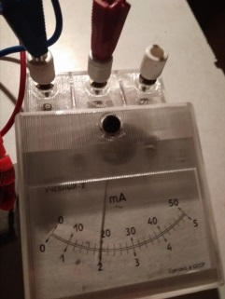

Рис.3

Электрическая цепь с параллельным соединением солнечных батарей

**Вывод:** параллельное соединениесолнечных батарей нецелесообразно, так как получаемая мощность электрического тока меньше, чем от одной батареи. Экономически выгодно соединять батареи последовательно, так как получаемая мощность увеличивается. Мощность электрической цепи, в которой используются электроэнергия от солнечной батареи очень мала, так как площадь самой батареи маленькая. Если использовать промышленные солнечные батареи, то можно получить значительное напряжение и силу тока в цепи, что даст возможность получать значительные мощности.

**Определение фотометрических величин от ламп различной модификации**

**Цель опыта:** определить фотометрические величины, электрическое напряжение и силу тока от ламп различной модификации.

|  |  |  |  |  |  |  |  |  |  |  |
| --- | --- | --- | --- | --- | --- | --- | --- | --- | --- | --- |
| № | Наимено-вание | Площадь солнечной батареи:  S, $м^{2}$ | Телесный угол:  Ω, с.р, | Световой поток:  Ф, лм | Сила света:  J, кд | Освещен-  ность:  E, лк | Напря-жение:  V, В | Сила тока:  I, мA | Мощность лампы:  P, Вт | Мощность эл. цепи, даваемая от солнечной батареи:  P, мВт |
| 1 | Лампа накаливания | 0.0124 | 0,2 | 700 | 56 | 896 | 0,6 | 1,6 | 60 | 0,96 |
| 2 | Энергосберегающая лампа | 0.0124 | 0,2 | 720 | 57 | 917 | 0,25 | 0,25 | 13 | 0,0625 |
| 3 | Светодиодная лампа | 0.0124 | 0,2 | 420 | 33 | 535 | 0,15 | 0,15 | 6 | 0,0225 |

**Оборудование:** лампа накаливания, энергосберегающая лампа, светодиодная лампа, солнечные батареи.

С помощью линейки мы измерили площадь солнечных батарей, измеряли напряжение, силу тока и определили мощность электрической цепи. На упаковке ламп указан световой поток, даваемый лампой. Используя формулы фотометрических величин, мы рассчитали силу света и освещенность, даваемые этими лампами. Для проведения опыта я взял одну солнечную батарею, которую поставил на расстояние 25 см от лампы. Данные опыта занесем в таблицу

**Таблица 11:** «Световой поток падает на 1 солнечную батарею»

*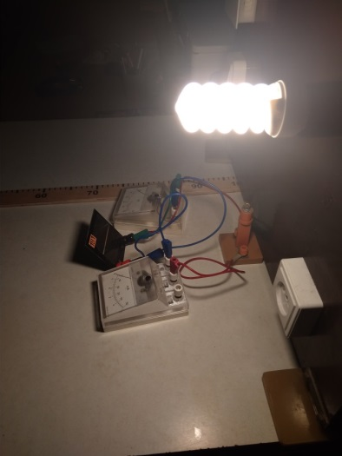***Вывод:** из ламп соответствующих мощностей наибольший световой поток, силу света и освещенность дает энергосберегающая лампа, лампа накаливания помимо светового потока дает тепловое инфракрасное излучение, поэтому даваемая мощность электрического тока, полученная с помощью лампы накаливания – максимальная. Хотя световой поток от энергосберегающей лампы был немного выше, чем у лампы накаливания, мощность электрической энергии, даваемая от солнечной батареи в электрическую цепь больше у лампы накаливания. Было бы абсурдно получать электрическую энергию с помощью солнечной батареи от другого источника света, на работу которого затрачивается более значительная электроэнергия, чем полученная с помощью солнечной батареи. Однако, если использовать солнечные батареи на предприятиях, где используются круглосуточная освещенность, например, в теплицах, где выращивают овощи или цветы, или на птицефабриках, где используют лампы накаливания в качестве регулирования температуры инкубатора для получения энергии, можно использовать солнечные батареи даже небольшой мощности и получать энергию, например, для подогрева воды или других хозяйственных нужд.

Рис.4: Проведение эксперимента с 1 солнечной батареей на расстоянии 25 см

**Использование световых потоков различных источников света для получения дополнительной электрической энергии.**

Цель: теоретически рассчитать возможную дополнительную электрическую энергию при работе осветительных ламп в инкубаторах и теплицах.

Выполнение опыта:

Из наших экспериментов максимальная мощность электрического тока, полученная от лампы накаливания для одной солнечной батареи, была 0,96 мВт, при площади поверхности батареи 0,0124 $м^{2}$. Если площадь стен стандартного инкубатора 20 $м^{2}$ покрыть солнечными батареями, то мощность такой батареи будет больше нашей батареи в 1613 раз, т.е. 1,548 Вт. Если учесть, что лампы горят круглосуточно, то электроэнергия (Е = P*t) , полученная от такой батареи составит за сутки 133747 Дж или 0,37 кВт*ч. Если учесть, что яйца в инкубаторе находятся 21 сутки, то за этот период дополнительная электроэнергия составит 7,77 кВт*ч, а за год 135 кВт*ч. Для стандартных теплиц с площадью стен 200 $м^{2}$- дополнительная электроэнергия составит за год 1350 кВт*ч. Несмотря на то, что эта энергия небольшая, ее можно использовать, например, для подогрева воды для полива. Причем все эти расчеты мы произвели для 1 лампочки.

**Определение удобства работы при освещении лампами соответствующих мощностей.**

*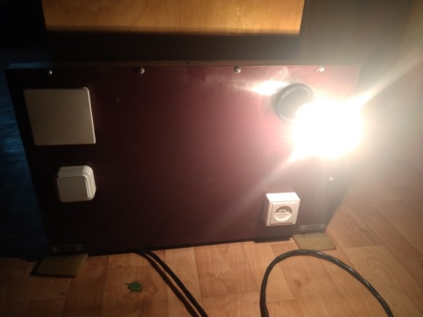***Цель опыта:** определить удобства работы при освещении данными лампами и сравнить освещенность с санитарными нормами.

**Оборудование:** лампа накаливания, энергосберегающая лампа, светодиодная лампа, самодельная модель электрической цепи в квартире.

Рис.5: Проведение эксперимента с потреблением электроэнергии лампой

Мы предложили выполнить нашим членам семьи различные домашние работы под освещением данных ламп и результаты занесли в таблицу 12.

**Таблица 12:** «Ощущения от работы с освещением данными лампами»

|  |  |  |
| --- | --- | --- |
| **№** | **Наименование** | **Ощущения от работы с освещением данными лампами** |
| **1** | Лампа накаливания | Лампа накаливания дает большое количество света (больше, чем энергосберегающая и светодиодная лампы), но лампа накаливания очень сильно нагревается. |
| **2** | Энергосберегающая лампа | Энергосберегающая лампа дает достаточное количество света для работы при освещении данной лампой, лампа нагревается, но не так сильно, как накаливания |
| **3** | Светодиодная лампа | Светодиодная лампа дает достаточное количество света для работы при освещении данными лампами, эта лампа почти не нагревается, дает самый приятный для глаз цвет – белый. |

Мы сравнили освещенность данных ламп, взятые из прошлого опыта и сравнили с нормами освещенности. Согласно санитарным нормам, основными нормируемыми показателями являются освещенность на рабочих местах в классе, общий индекс цветопередачи, коэффициент пульсаций освещенности. Так как, стандартная частота переменного тока 50 Герц, то глаз человека не замечает данную пульсацию (до 20 Герц). Освещенность кабинетов составляет согласно нормам СЭС - 400 люкс, если источники света расположены на расстоянии не менее 3 м от пола. Так как мы измеряли освещенность, даваемую нашими лампами на расстоянии 0,25 м, то освещенность от этих ламп на расстоянии 3 м от нее уменьшается в 12 раз и составит 75 люкс – для лампы накаливания, 76 люкс – для энергосберегающей лампы, 45 люкс – для светодиодной лампы. Следовательно, для освещенности рабочих мест в классе необходимо минимум 6 ламп накаливания, или 6 энергосберегающих, или 9 светодиодных ламп соответствующей мощности ( 60 Вт для лампы накаливания). В нашем кабинете физики 12 ламп дневного света мощностью 75 Вт, дающие общую освещенность 5000 люкс, то есть 417 люкс, что соответствует санитарным нормам.

В целях работы мы планировали получить индикатор освещенности на основе солнечной батареи и светодиодной лампы, работающей при низком напряжении до полтора вольта и низкой силе тока. Однако, площадь нашей солнечной батареи недостаточная, чтобы данный индикатор работал. Для данных целей уже существует прибор: люксметр Ю-116, основанный на работе фотоэлементов.

*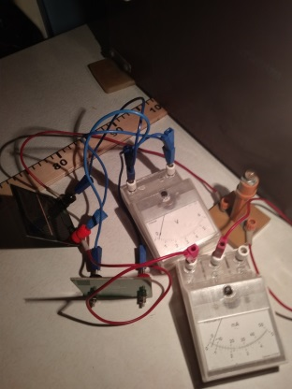***Вывод:** Лампа накаливания дает больше света, чем энергосберегающая и светодиодная лампы, но она очень сильно нагревается. Энергосберегающая лампа дает немного меньше света, чем остальные, нагревается слабее лампы накаливания. Светодиодная лампа дает хорошее количество света, самый приятный для глаз свет – белый, почти не нагревается. Наиболее удобной была работа с освещением светодиодной лампой. Для освещенности рабочих мест в классе необходимо минимум 6 ламп накаливания, или 6 энергосберегающих, или 9 светодиодных ламп соответствующей мощности ( 60 Вт для лампы накаливания).

Рис.6: Проведение эксперимента с последовательным соединением солнечных батарей

**Заключение**

1.Наибольший расход электроэнергии у лампы накаливания, а наименьший­­­­­ – у светодиодной. Соответственно самая экономически выгодная - светодиодная лампа, а самая невыгодная – накаливания, т.к. стоимость расходуемой электроэнергии у лампы накаливания значительно больше, чем у светодиодной и энергосберегающей.

2.Параллельное соединение солнечных батарей нецелесообразно, так как получаемая мощность электрического тока меньше, чем от одной батареи. Экономически выгодно соединять батареи последовательно, так как получаемая мощность увеличивается.

3. Из ламп соответствующих мощностей наибольший световой поток, силу света и освещенность дает энергосберегающая лампа, лампа накаливания помимо светового потока дает тепловое инфракрасное излучение, поэтому даваемая мощность электрического тока, полученная с помощью лампы накаливания – максимальная. Можно использовать солнечные батареи на предприятиях, где используются круглосуточная освещенность, например, в теплицах, где выращивают овощи или цветы, или на птицефабриках, где используют лампы накаливания в качестве регулирования температуры инкубатора для получения энергии

4.Наиболее удобная - работа с освещением светодиодной лампой. Для освещенности рабочих мест в классе необходимо минимум 6 ламп накаливания, или 6 энергосберегающих, или 9 светодиодных ламп соответствующей мощности ( 60 Вт для лампы накаливания).

5.Энергосберегающие и светодиодные лампы экономически выгоднее ламп накаливания, а лампы накаливания более соответствуют санитарным нормам освещенности, что подтверждает нашу гипотезу

**Список используемых источников**

1. Наркевич, И.П., Печковский, В.В. Утилизация и ликвидация отходов в технологии неорганических веществ / И.П. Наркевич, — М.:Химия,1984. —43 с.
2. Ордов, Д.С. Экология и охрана биосферы при химических загрязнениях / Д.С.Ордов. – М.: Высшая школа, 2002. – 22 с.
3. Технология получения технического хлористого натрия из галитовых хвостов [Электронный ресурс] / Молодой ученый. — 2015. – Режим доступа: <https://moluch.ru/archive/99/22299/>. – Дата доступа: 21.08.2019.
4. Вода питьевая. Методы определения содержания хлоридов [Электронный ресурс] / Методы определения содержания хлоридов. – 2019. – Режим доступа: <https://znaytovar.ru/gost/2/gost_424572_voda_pitevaya_meto.html>. –

Дата доступа: 02.07.2019.